**Escuela Normal de Educación**

**Preescolar**

Licenciatura en Educación Preescolar

**Docente:** Joel Rodríguez Pinal

**Curso:** Optativo: Filosofía de la educación

**Alumna:** Brenda Saidaly De la Rosa Rivera

**Grado:** 2“D” No. Lista: 5

Cuarto semestre

**Nombre del trabajo:**

“Concepto de educación: Las nociones de conocimiento, explicación y comprensión”

**Unidad 2. El sentido y los fines de la educación**

**Competencias:**

* Integra recursos de la investigación educativa para enriquecer su práctica profesional, expresando su interés por el conocimiento, la ciencia y la mejora de la educación.
* Actúa de manera ética ante la diversidad de situaciones que se presentan en la práctica profesional.

Saltillo Coahuila 25/05/2021

**Las nociones de conocimiento, explicación y comprensión**

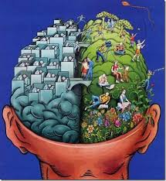El conocimiento proposicional es el tipo más interesante de conocimiento, tanto en el terreno del sentido común como en el de la ciencia. En lo que concierne a esta última, aunque el desarrollo de la actividad científica requiere conocimiento directo y habilidades, el conocimiento científico, es conocimiento proposicional.

Para que alguien tenga un conocimiento proposicional, se deben satisfacer al menos tres condiciones: la condición de creencia, la de verdad y la de prueba. Esto se puede esquematizar de la siguiente manera (siendo X una persona cualquiera y p una proposición cualquiera): X sabe que p si y sólo si 1) X cree que p; 2) p; 3) X tiene pruebas de que p.

Se puede creer algo falso, pero no se lo puede saber. Para que una creencia constituya conocimiento, tiene que ser verdadera. Para que una creencia constituya conocimiento, no basta con que sea verdadera; es necesario, además, que haya elementos de juicio a su favor, que haya buenas razones para creer.

**Conocimiento como creencia, verdadera, justificada**

**Gettier**

**Aportes a la Filosofía de la ciencia**

* El conocimiento no sólo se basa en una creencia verdadera justificada, es dependiente también de la falibilidad de la justificación y de la suerte de las proposiciones que son consideradas verdaderas.
* Podemos decir que tenemos fuertes razones para defender que el planteamiento de los contraejemplos tal y como los propone Gettier falla, porque no cumple con el requisito de “creencia”, el cual es necesario para la definición tradicional del conocimiento.

**El conocimiento debe satisfacer 3 condiciones**

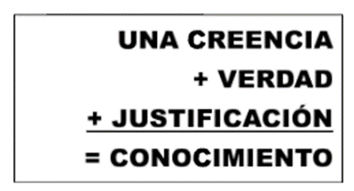No se puede saber nada:

1. Si no lo crees
2. Si no es verdad
3. Si no está justificado

Teoría del conocimiento JTB

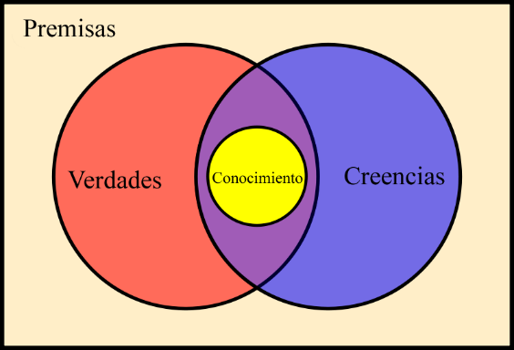La noción de creencia verdadera justificada, de acuerdo con la definición de "conocimiento" como creencia verdadera justificada esta debe cumplir con el siguiente conjunto de condiciones necesarias y suficientes:

Un sujeto S conoce que una proposición P es cierta si y sólo si:

* P es cierta
* S cree que P es cierta
* S tiene una justificación para creer que P es cierta